……………………………….………………………………. LİSESİ COĞRAFYA 12.SINIF DERS PLANI

BÖLÜM I
Dersin Adı | Coğrafya | Tarih | 26-30/12/2022
Sınıf | 12 | Süre | 4 ders saati
Öğrenme alanı | 12.2. BEŞERÎ SİSTEMLER
Konu | Dünya Ticareti ve Ticaret Bölgeleri
BÖLÜM II
Kazanım ve açıklamalar | 12.2.10. Dünya ticaret merkezleri ve ağlarını küresel ekonomideki yerleri açısından analiz eder.
Coğrafi Beceriler ve Değerler | Coğrafi sorgulama ve Harita becerisi
Yöntem ve Teknikler | Düz anlatım, soru-cevap, problem çözme, örnek olay, beyin fırtınası, kavram haritası
Kullanılan Araç-Gereçler | Ders kitabı, harita, yazı tahtası, etkileşimli tahta, slayt, internet, fotoğraf, video, belgesel
BÖLÜM III
Öğrenme-Öğretme Süreci
DÜNYA TİCARETİ VE TİCARET BÖLGELERİ
Geçmişten günümüze ticaret; insanların ekonomik, kültürel, sosyal ve siyasi etkileşimlerine katkıda bulunan önemli bir olgudur. Ticaret kişi ya da toplumların kazanç sağlamak amacıyla bir yerden bir yere taşıdıkları her türlü ham ya da işlenmiş mal, hizmet, yiyecek içecek gibi şeylerin alım satımını ve değiş tokuşunu kapsayan ekonomik bir etkinliktir.

Ticaretin Gelişimi
Eski çağlarda insanlar, üretim faaliyetlerine başladıklarında ellerindeki ihtiyaç fazlası ürünleri gereksinim duydukları başka ürünlerle değiş tokuş ederek ticaretin başlamasını sağlamışlardır. Paranın icadıyla ticari faaliyetler bambaşka bir boyut kazanmıştır.

Ticaretteki en büyük değişim, Batı Avrupa’da Sanayi Devrimi’nden sonra gerçekleşmiştir. Buhar gücüyle çalışan makinelerin icadıyla seri üretime geçilmiştir. Üretimdeki artışın bir sonucu olarak ulaşım da gelişmiştir. Üretilen her türlü ürünün tüketiciyle buluşması; kara, hava, demir ve deniz yollarındaki hızlı ve güvenli taşımacılıkla sağlanmıştır. Ticaretin gelişmesindeki bir diğer husus nüfus yoğunluğudur. Ticari faaliyetlerde arz (üreticinin piyasaya sürdüğü ürün miktarı) ve talep (istem) son derece önemlidir. Arz ve talebin çokluğu ürün miktarını ve çeşitliliğini önemli ölçüde etkiler.

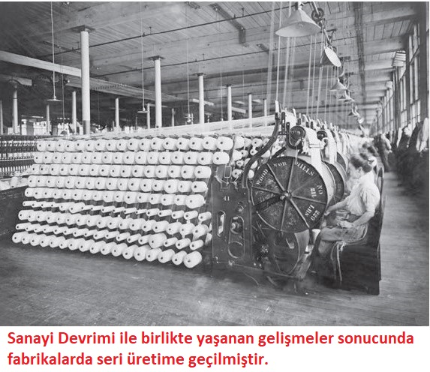
Dünya Ticaret Merkezleri ve Ağlarının Küresel Ekonomideki Yeri
Küreselleşme; mal ve hizmetlerin, paranın, teknolojinin, kültürlerin ülke sınırları düşünülmeksizin akışı ve aktarımı olarak tanımlanabilir. Teknoloji ve iletişim araçlarındaki hızlı gelişme, dünyayı sık kullanılan tabiriyle küresel bir köy hâline getirmiş, uzakları yakın etmiştir. NASA’nın uzay araştırmalarıyla ilgili yaptığı herhangi bir açıklamanın Azerbaycan’ın bir kasabasından dünya ile aynı anda öğrenilebilmesi veya pek çok dile çevrilmiş bir kitabın dünyanın çeşitli ülkelerindeki insanlar tarafından okunması küreselleşmenin bir sonucudur. Bilgilere ve olaylara bu denli çabuk ulaşma kültürel aktarımı da hızlandırır. Çeşitli ülkelere ait gelenekler, müzikler, yayınlar, söyleyişler, filmler ve diziler hızla yayılmakta ve farklı kültürlerce benimsenmektedir. Kültürümüze has bir yiyecek olan dönerin diğer dünya ülkelerinde Türkish Kebap olarak adlandırılması ve dünya mutfaklarında yer edinmesi küreselleşmenin bir sonucudur.

Ekonomik anlamıyla küreselleşme; ülkeler arasındaki gümrük uygulamaları ve kotalar gibi kısıtlayıcı unsurların ortadan kaldırılarak paranın ve her türlü ürünün uluslararasında dolaşımıdır. Küreselleşme sonucu üretim, sadece iç pazara değil dünya pazarlarına yönelik yapılır. Küreselleşme ile ürün çeşitliliği artar ve rekabet sonucu kaliteli üretim gerçekleşir. Zamanında teslim ve satış sonrası destek gibi uygulamalar ile müşteri memnuniyeti üst düzeye taşınmaya çalışılır. Bu durum ticaretin küresel ölçekte gelişimine katkı sağlar.

Dünya Ticaretine Yön Veren Uluslararası Bölgeler ve Kuruluşlar
Dünyada ticaretin ve sanayinin en yoğun olduğu dört önemli bölge vardır. Bu bölgelerdeki ve bölgeler arasındaki alım satım faaliyetleri dünyada bir ticaret ağını ortaya çıkararak küresel ekonominin temel dinamiğini oluşturmuştur. Ticaret bölgeleri, dünyadaki ekonomik gücü elinde bulunduran ülkelerden oluşur. Dünya ticaretinin yaklaşık % 32’si Avrupa Birliği (AB), % 25’i Uzak Doğu Ticaret Bölgesi, %15’i Kuzey Amerika Serbest Ticaret Bölgesi (NAFTA) ülkeleri tarafından gerçekleştirilir. Dünya ticaretinde söz sahibi bu merkezler; gıda, enerji, tarım, otomobil, maden ürünleri ve hizmet gibi sektörlerin imal ettiği her türlü ürünü küresel pazarda en hızlı ve güvenli şekilde tüketiciyle buluşturur.
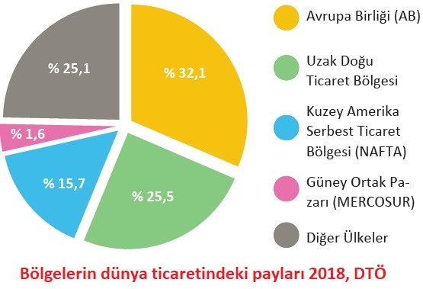
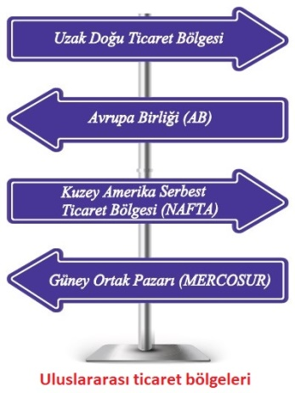
Uluslararası ticaret ya da dış ticaret denildiğinde genellikle akıllara kahve, muz, petrol, otomobil ve giyim gibi dünyanın her yerine gönderilen ürünler gelir. Oysaki son yıllarda hizmet sektörü uluslararası yatırımlarda çok büyük bir paya sahip olmaya başlamıştır. Tıbbi hizmetler, bilgisayar programcılığı, iş danışmanlığı, reklamcılık, mimari tasarım, film ve eğlence sektörü küresel pazarda büyük talep görmektedir.
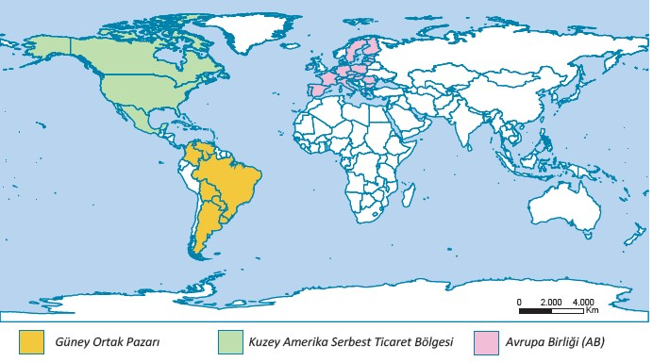

Uzak Doğu Ticaret Bölgesi
Günümüzde ekonomik faaliyetlerdeki en hızlı yükseliş başta Japonya olmak üzere Doğu Asya ülkelerindedir. Japonya dışında “Asya Kaplanları” olarak bilinen Tayvan, Singapur, Hong Kong ve Güney Kore Doğu Asya ticaretindeki hızlı yükselişe ciddi bir ivme kazandırmıştır. Günümüzde üretim denince akla ilk gelen ülke olan Çin, ekonomi politikasındaki reformla dışa açılmış ve son kırk yılda ciddi bir büyüme kat etmiştir. Ülke nüfusunun çok fazla olmasından dolayı iş gücündeki ucuzluk, dünyadaki pek çok şirketin fabrikalarını Çin’e taşımasını sağlamıştır. Tarım, sanayi ve hizmet sektöründeki artan büyüme, Çin’i üretimde dünyanın en büyük gücü hâline getirmiştir

Küreselleşen dünyada devletler, ülkeler arası ekonomiyi canlı tutmak adına birtakım ticari birlikler oluşturmuşlardır

Avrupa Birliği (AB)
Avrupa Birliği’nin temeli 1951’de “Avrupa Kömür ve Çelik Topluluğu”nun kurulması ile atılmıştır. Topluluk, 1958’de Roma Antlaşması’yla üye ülkeler arasında ortak gümrük rejimini hedefleyen iş gücü, hizmet ve sermaye dolaşımına izin veren Avrupa Ekonomik Topluluğuna dönüşmüştür. 1992 Maastricht (Mastriht) Antlaşması’yla üye ülkelerin 2000 yılından sonra tek para ve tek bayrak kullanması, sınırların kaldırılması ve askerî bakımdan güvenliğin sağlanması amaçlanmıştır. Birlik, 1994 yılında Avrupa Birliği adını almıştır. 27 üye ülkeden oluşan AB, dünya nüfusunun yaklaşık %5,7’sini temsil etmesine rağmen dünyanın en büyük siyasi ve ekonomik örgütlenmesidir. AB, 15,6 trilyon dolarlık gayrisafi yurtiçi hasılası (GSYH) ile ABD’den sonra en büyük GSYH’ye sahip bölgedir. Yaklaşık 448 milyon tüketici kapasitesi ve 2,1 trilyon avroluk bir ithalat hacmiyle dünyanın en önemli pazarlarından biri olan AB, enerji ve ham madde, yatırım malları, kimyasal ürünler ve tarım ürünleri gibi pek çok ürün ithal ederek dünyadaki diğer ihracatçılar için ekonomik girdi sağlamaktadır.

Kuzey Amerika Serbest Ticaret Bölgesi (NAFTA)
1 Ocak 1994’te ABD, Kanada ve Meksika tarafından üye ülkeler arasındaki gümrük vergileri gibi ticari engellerin kaldırılması amacıyla kurulmuştur. NAFTA’nın amaçlarından biri Kuzey Amerika Kıtası’nda ekonomik ve toplumsal istikrarın sağlanmasıdır. Yürürlüğe girdikten sonra Kuzey Amerika’nın ticaret hacmini %75 oranında artıran NAFTA, bölgede önemli bir pazar oluşturarak ticaret hacmini genişletmiştir.

Güney Ortak Pazarı (MERCOSUR)
26 Mart 1991 tarihinde kurulmuştur. Birliğe üye Güney Amerika ülkeleri arasında serbest ticaret dolaşımını ve gümrük birliğini içeren ticari bir ortaklıktır. Ekonomik hacmi ile AB ve NAFTA’dan sonraki en büyük ticari oluşum olan MERCOSUR, yalnız üye ülkelerle değil bölgesel ve küresel ticari bloklar ve diğer dünya ülkeleri ile de ekonomik iş birliği yapmakta
BÖLÜM IV
Ölçme ve Değerlendirme
1. Ticarette en büyük değişim ne zaman yaşanmıştır.
2. Uzak Doğu Ticaret Bölgesi hakkında bilgi veriniz.
3. Güney Ortak Pazarı hakkında bilgi veriniz.
4. Kuzey Amerika Serbest Ticaret Bölgesi hakkında bilgi veriniz.

Aşağıdaki harita üzerinde dört farklı yer gösterilmiştir.
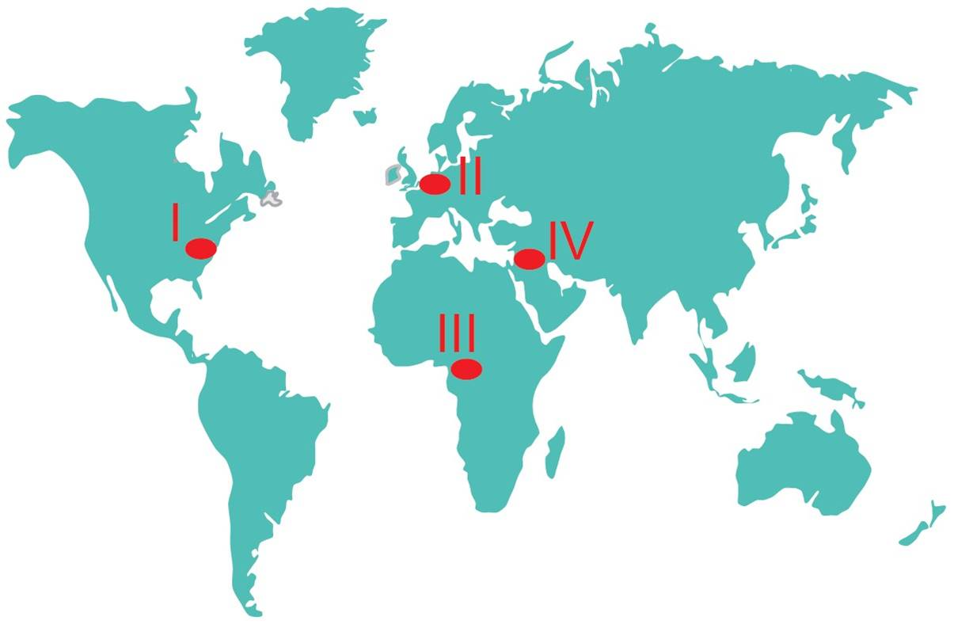
5) Bu yerlerden hangileri arasında ticaret kapasitesi daha fazladır?
A) I ve II
B) I ve III
C) II ve III
D) II ve IV
E) III ve IV

Dersin Diğer Derslerle İlişkisi | ---
BÖLÜM IV
Planın Uygulanmasına İlişkin Açıklamalar | Konu öngörülen ders saatinde işlenmiş olup gerekli değerlendirmeler yapılarak amacına ulaşmıştır.

…/…./2022
UYGUNDUR
Okul Müdürü
………………….
………………………….
Coğrafya Öğretmeni

